Лабораторная работа № 7

МОДЕЛИРОВАНИЕ СИГНАЛОВ С ИМПУЛЬСНЫМИ ВИДАМИ МОДУЛЯЦИИ В ДИНАМИЧЕСКОМ РЕЖИМЕ В MATLAB

Выполнил: Малевич И.Л.

Проверила: Беленкевич Н.И.

М-функция:

function a=func(t,M,U0,tau,Tp,omega,N,t0)

a=zeros(N,1);

a=U0.\*tau./Tp+U0.\*M.\*tau.\*cos(2\*pi\*omega.\*t./N)./Tp;

for k=1:50

a=a+2\*U0.\*(1+M.\*cos(2\*pi\*omega.\*t./N))./(k\*pi).\*sin(k\*pi\*tau/Tp).\*cos(k\*2\*pi\*(t./N-t0)./Tp);

end

М-файл сценарий:

t=0:4095;

U0=1;

Tp=0.04;

tau=0.008;

t0=0.016;

omega=1;

N=4096;

Nk=100;

aviobj=VideoWriter('Временное представление');

aviobj1=VideoWriter('Спектр');

F=moviein(Nk);

F1=moviein(Nk);

for l=1:100

if(l>=1 && l<=25)

M=2/24\*(l-1);

t0=0.016;

omega=1;

end

if (l>=26 && l<=50)

M=0.5;

t0=0.04/24\*(l-26);

omega=1;

end

if (l>=51 && l<=100)

M=0.5;

t0=0.016;

omega=1+4/49\*(l-51);

end

a=func(t,M,U0,tau,Tp,omega,N,t0);

subplot(2,1,1);

plot(t,a);

axis([0,4000,-2,4]);

F(:,l)=getframe;

y=fft(a);

y1=abs(y);

subplot(2,1,2);

stem(0:350,y1(1:351));

axis([0,300,0,1000]);

F1(:,l)=getframe;

end

for l=1:100

subplot(2,1,1);

movie(F(:,l));

subplot(2,1,2);

movie(F1(:,l))

end

open(aviobj);

open(aviobj1);

writeVideo(aviobj,F);

writeVideo(aviobj1,F1);

close(aviobj);

close(aviobj1);

Изменение M

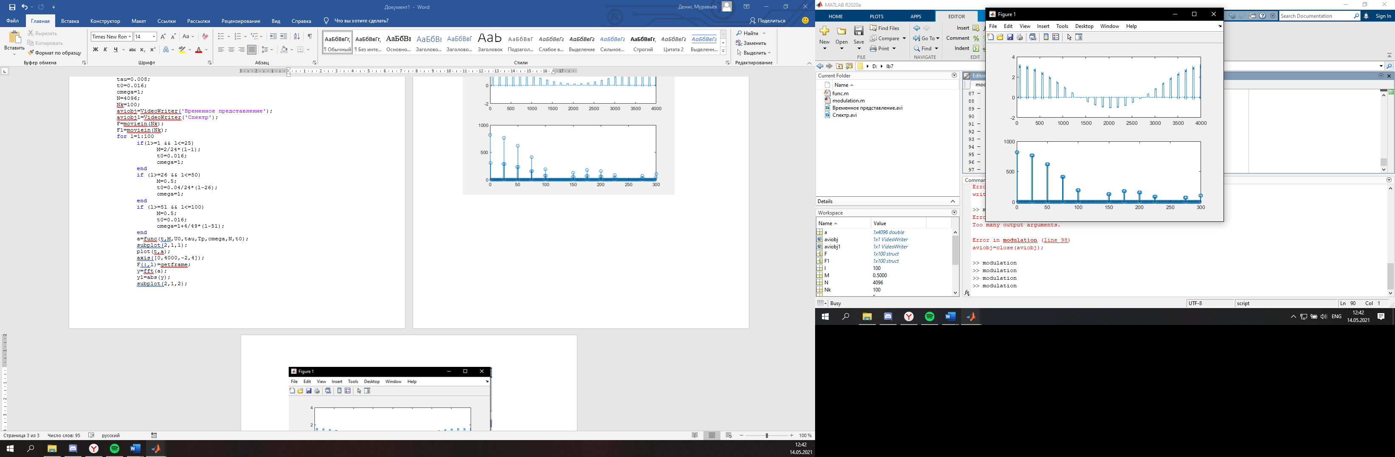

Изменение t0

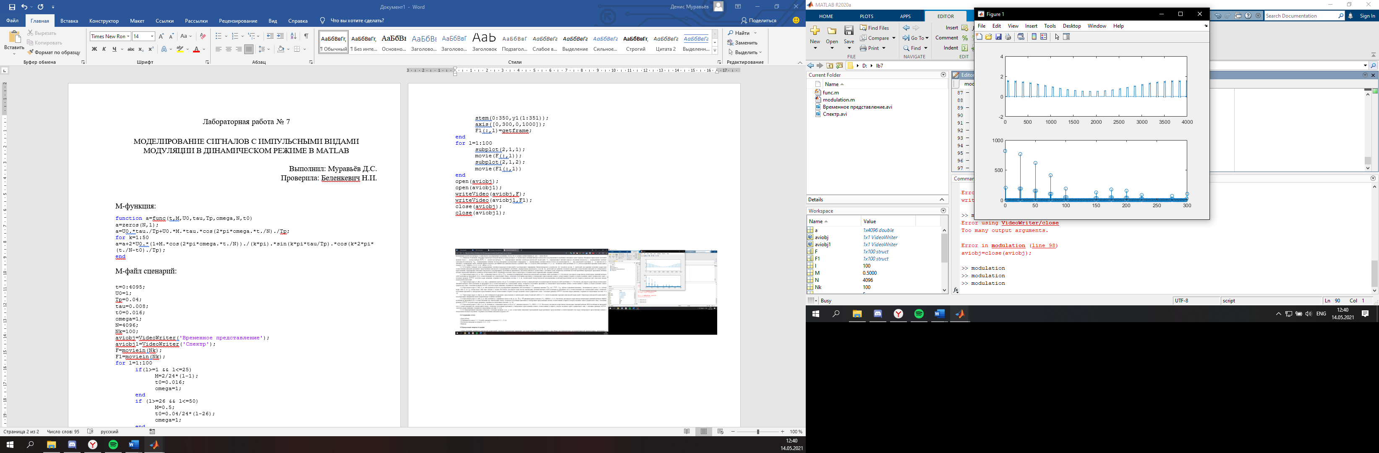

Изменение

